**НАСТРОЙКА ТАЛОНОВ ДЛЯ САМОЗАПИСИ ЧЕРЕЗ ИНТЕРНЕТ**

**Оглавление**

**ФОРМИРОВАНИЕ ГРАФИКА РАБОТЫ ВРАЧА 3**

**СТРУКТУРА УЧРЕЖДЕНИЯ 6**

**ПЕРСОНАЛ 7**

# ФОРМИРОВАНИЕ ГРАФИКА РАБОТЫ ВРАЧА

Составить график на прием врачам, которые ведут запись по времени для самозаписи через Интернет.

Необходимо заполнить вкладку Гибкий график:

1. В главном окне АРМ Call-центра «Граф.»;

2. В появившейся форме Составление графика, указать месяц и год, на который составляется график;

3. Выбрать врача, нажав кнопку ;

4. Выбрать вкладку «Гибкий график»;

5. На выбранной вкладке заполнить график на необходимый день недели – проставить время начала работы, конец работы и интервал, соответствующий времени приема, номер кабинета, участок, настройку ограничений по возрасту, нажать кнопку . Автоматически формируется график на конкретный день недели месяца (например, заполнив график приема в понедельник, данный график будет формироваться автоматически во все понедельники установленного месяца).

Для настройки ограничения по возрасту перед формированием настройки необходимо выбрать пункт в поле «Время». В появившемся окне выбрать необходимую настройку возраста (Рисунок 1.1).

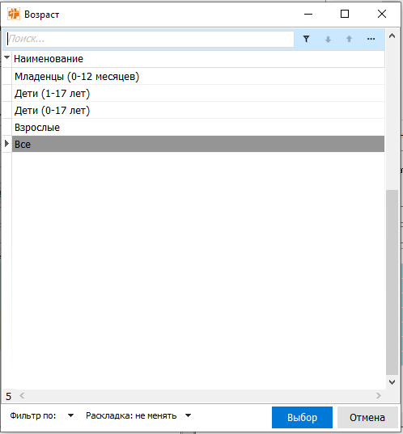

Рисунок 1.1. – Выбор ограничения по возрасту

Для сформированного времени указать вид приема «Самозапись через Интернет», либо «Самозапись через интернет, киоск, регистратуру». Выделить необходимое время или диапазон времени, для этого:

- подведите курсор мыши к необходимому времени и доведите его до крайней области формы пока стрелка мыши не примет такой вид

- нажмите на левую кнопку мыши и, удерживая ее нажатой, спустить стрелку до необходимого времени;

- щелкнуть правой кнопкой мыши на выделенное время и в появившемся контекстном меню выбрать вид приема «Самозапись через Интернет», либо «Самозапись через интернет, киоск, регистратуру» (Рисунок 1.3).

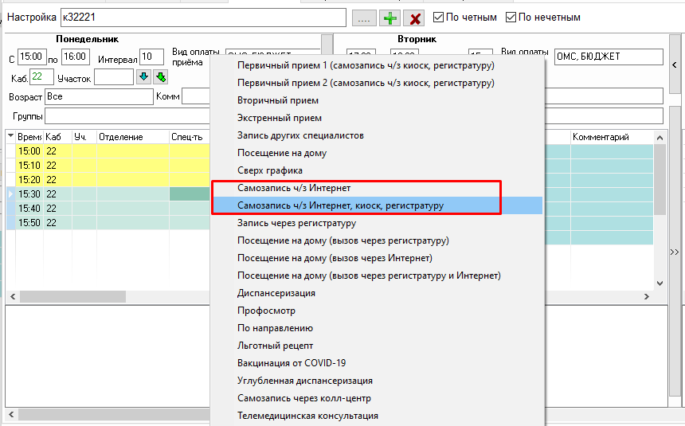

Рисунок 1.3 - Контекстное меню

Для изменения ограничений по возрасту на определенное время нужно выделить необходимое время (на которое будет распространяться ограничение по возрасту), щелкнуть правой кнопкой мыши на выделенное время, выбрать пункт «Изменить возраст» (Рисунок 1.4).

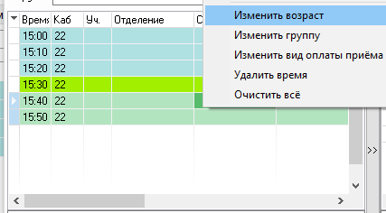

Рисунок 1.4 – Настройка возраста

На вкладке **«Настройка записи на прием»** нужно проверить следующие настройки (Рисунок 2):

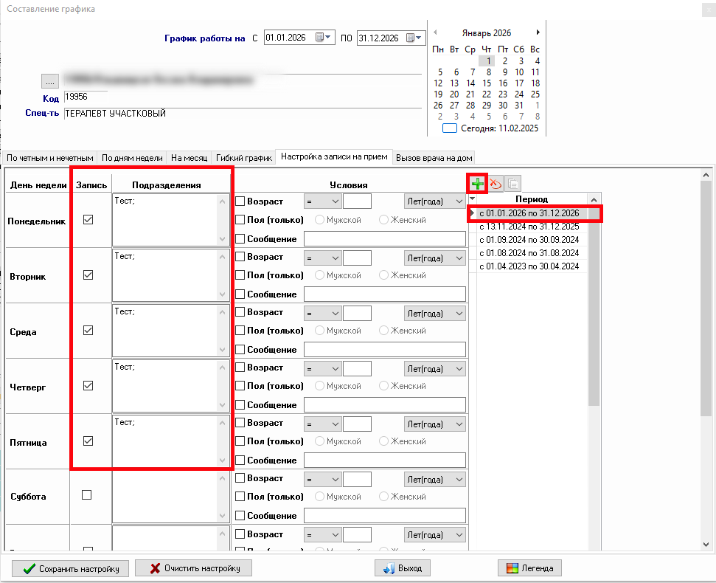



Рисунок 2 – Окно настройки записи на прием

На выбранной вкладке необходимо добавить период, на который будет осуществляться настройка записи, для этого: в верхней части окна выбрать период, на который осуществляется настройка записи, и нажать кнопку , период добавиться в список. В списке периодов должны быть периоды установленных настроек без разрывов в несколько дней.

Затем заполнить необходимые поля:

- в колонке «Запись» установить, галочки напротив дней недели, в которые можно будет записаться к данному специалисту;

- в поле «Подразделения» указываются подразделения, которые будут приниматься в этот день недели, для этого дважды щелкните левой кнопкой «мыши» по полю и на появившейся форме установите галочки напротив нужных подразделений, затем кнопку ОК;

В поле «Количество дней, на которые можно записаться: Интернет» поставить переходящее количество дней периода, которое будет отображаться в Интернете.

Выполненные в графике изменения нужно сохранить, нажав на кнопку **.**

В случае необходимости можно очистить существующий график кнопкой **,** при условии, что у данного врача на формируемый период не записан на прием ни один пациент.

После того, как будет произведена запись графика, на главной форме АРМ Call-центра отобразится сформированный график.

Для добавления времени приема сверх графика следует нажать кнопку **Время** - **Добавить время.** В появившемся окне ввести время, тип приема «Самозапись через Интернет», либо «Самозапись через интернет, киоск, регистратуру», кабинет, участок, ограничение по возрасту и нажать кнопку ****(Рисунок 3).

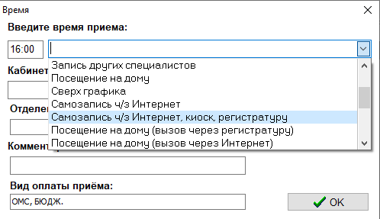

Рисунок 3 - Добавление времени приёма сверх графика

# СТРУКТУРА УЧРЕЖДЕНИЯ

Открыть АРМ Администратора – Структура учреждения.

Проверить наличие и правильность заполнения всех данных о подразделениях и отделениях (Рисунок 4). Включить для нужных подразделений самозапись через интернет и указать код подразделения ФРМО (OID), адрес подразделения.

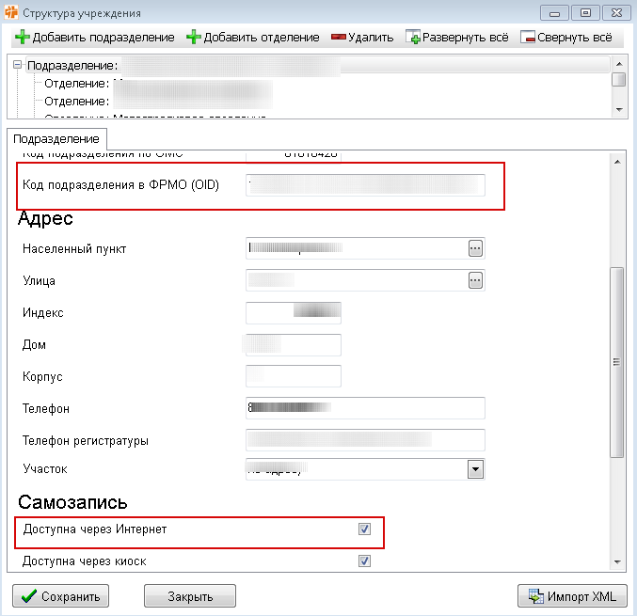

Рисунок 4 – Структура учреждения

# ПЕРСОНАЛ

Открыть АРМ Администратора – Персонал (Рисунок 5).

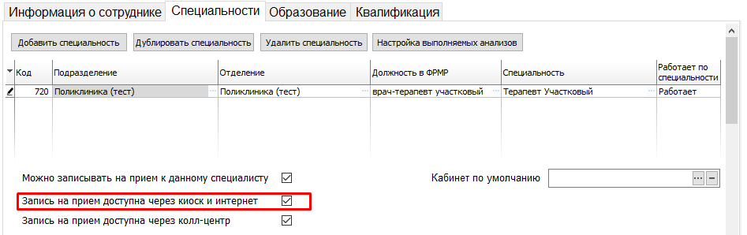

Рисунок 5 – Персонал

Необходимо проверить правильность заполнения данных о сотруднике на вкладках «Информация о сотруднике» и «Специальности».

На вкладке «Специальности» должно быть выбрано «Запись на прием доступна через киоск и Интернет».